详细软件开发计划
项目名称：社区闲置工具共享与租赁平台
项目团队：陈麒元（项目经理）、宋嘉幸（系统分析员）、窦源泽（设计员）、常子衡（测试经理）、钟姝伶（配置经理）、林星（界面设计员）

1. 引言

1.1 目的
本计划在初始计划基础上细化，用于指导项目精化、构建和产品化阶段的具体执行，明确详细WBS、任务工期、依赖、迭代目标、发布版、监测控制和评估安排。

2. 项目概述

2.1 项目的目的、规模和目标
同初始计划，目标不变，规模明确为最小可运行产品。

2.2 假设与约束
同初始计划。

2.3 项目的可交付工件
工件 | 负责人 | 目标日期
初始软件项目计划 | 陈麒元 | 第1周
软件需求规范 | 宋嘉幸 | 第2周
用户界面原型 | 林星 | 第2周
详细软件项目计划 | 陈麒元 | 第3周
设计文档 | 窦源泽 | 第3周
软件测试计划 | 常子衡 | 第4周
配置管理计划 | 钟姝伶 | 第4周
软件测试设计 | 常子衡 | 第4周
交付产品v1.0 | 全组 | 第8周
测试报告 | 常子衡 | 第8周
用户手册 | 林星 | 第8周
配置库 | 钟姝伶 | 第8周
答辩PPT | 陈麒元 | 第10周

2.4 软件开发计划的演进
版本 | 时间 | 说明
V1.0 初始 | 第1周 | 概要+近期详细
V2.0 详细 | 第3周 | 需求确认后详细整体计划
V2.1 变更 | 偏移时 | 定期/不定期调整

3. 项目组织

3.1 组织结构
同初始计划。

3.2 外部接口
同初始计划。

3.3 角色与职责
姓名 | 角色 | 详细职责
陈麒元 | 项目经理 | 计划、进度、风险、集成、后端用户/订单
宋嘉幸 | 系统分析员 | 需求规范、用例、补充规约、需求基线
窦源泽 | 设计员 | 架构、数据库、API、设计文档、后端核心
常子衡 | 测试经理 | 测试计划、测试设计、执行、测试报告、部分后端
钟姝伶 | 配置经理 | 配置管理、CI、基线、Release、后端工具模块
林星 | 界面设计员 | 原型、UI、前端全部页面、用户手册

4. 管理流程

4.1 项目估计
进度：总工期10周，先启1周，精化2周，构建4周，产品化2周，答辩1周。
重新估计点：精化结束、构建迭代1结束、产品化开始前。

4.2 项目计划

4.2.1 阶段计划
详细WBS：
1. 项目管理
1.1 初始计划
1.2 详细计划
1.3 周例会
1.4 风险跟踪
1.5 答辩准备
2. 需求
2.1 需求调研
2.2 用例图
2.3 用例规约
2.4 补充规约
2.5 需求评审
3. 设计
3.1 架构设计
3.2 数据库设计
3.3 API设计
3.4 界面原型
3.5 设计评审
4. 实现
4.1 后端用户权限
4.2 后端工具管理
4.3 后端订单管理
4.4 后端评价信用
4.5 前端页面
4.6 前后端联调
5. 测试
5.1 测试计划
5.2 测试设计
5.3 执行测试
5.4 缺陷跟踪
5.5 测试报告
6. 配置与部署
6.1 配置管理计划
6.2 仓库与分支
6.3 CI
6.4 Docker Compose
6.5 发布v1.0
7. 产品化
7.1 用户手册
7.2 验收测试
7.3 答辩PPT
7.4 项目总结
时间线（甘特图概要）：
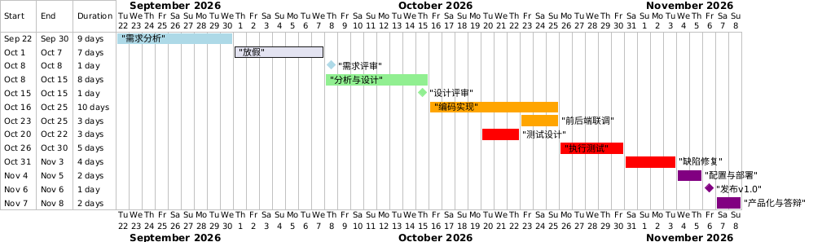主要里程碑及成功标准：
里程碑 | 成功标准
M1 先启完成 | 仓库可协作，初始计划评审通过
M2 精化完成 | 需求基线、设计基线、原型完成
M3 构建迭代1完成 | 用户、工具、订单核心可演示
M4 构建迭代2完成 | 评价、后台、统计、联调完成
M5 产品化完成 | v1.0发布，测试通过，文档齐全
M6 答辩完成 | 演示成功，材料提交

发布点和演示版：
- 构建迭代1末：内部演示版v0.1
- 构建迭代2末：Beta版v0.5
- 产品化末：正式版v1.0

4.2.2 迭代目标
- 先启：立项、仓库、初始计划。
- 精化：需求规范、设计文档、原型、数据库、API。
- 构建1：用户、工具、订单核心闭环。
- 构建2：评价信用、后台、统计、前后端联调。
- 产品化：测试、修Bug、用户手册、发布。

4.2.3 发布版
- v0.1 内部演示版：核心闭环可演示。
- v0.5 Beta版：全部功能可用，待测试。
- v1.0 正式版：测试通过，文档齐全，可答辩。

4.2.4 项目时间表
任务 | 工期 | 开始 | 完成 | 前置 | 负责人
需求调研 | 3天 | 第1周 | 第1周 | 无 | 宋嘉幸
用例图 | 2天 | 第1周 | 第1周 | 需求调研 | 宋嘉幸
架构设计 | 3天 | 第2周 | 第2周 | 用例图 | 窦源泽
数据库设计 | 2天 | 第2周 | 第2周 | 架构设计 | 窦源泽
原型设计 | 3天 | 第2周 | 第2周 | 用例图 | 林星
后端用户权限 | 4天 | 第3周 | 第3周 | 数据库设计 | 陈麒元
后端工具管理 | 5天 | 第3周 | 第4周 | 数据库设计 | 钟姝伶
后端订单管理 | 5天 | 第4周 | 第4周 | 用户权限 | 陈麒元
前端页面 | 7天 | 第3周 | 第5周 | 原型、API | 林星
前后端联调 | 3天 | 第5周 | 第5周 | 前端、后端 | 林星、陈麒元
测试设计 | 3天 | 第4周 | 第4周 | 需求、设计 | 常子衡
执行测试 | 5天 | 第5周 | 第6周 | 联调 | 常子衡
缺陷修复 | 4天 | 第6周 | 第7周 | 测试 | 陈麒元、钟姝伶
用户手册 | 2天 | 第7周 | 第7周 | 前端 | 林星
发布v1.0 | 1天 | 第8周 | 第8周 | 测试报告 | 钟姝伶
答辩准备 | 2天 | 第9周 | 第9周 | 全部 | 陈麒元

4.3 迭代计划
（通过引用附加，此处省略）

4.4 项目监测与控制

4.4.1 测量与度量计划
（通过引用附加）

4.4.2 进度控制计划
同初始软件开发计划

4.4.3 变更控制计划
（通过引用附加）

4.4.4 质量控制计划
- 需求评审、设计评审、代码评审。
- PR至少1人Review。
- GitHub Actions自动构建。
- 构建第1次迭代开始冒烟测试。
- 缺陷用Issue跟踪，修复后回归。

4.4.5 报告计划
- 内部：每周例会纪要、进度报告。
- 外部：阶段评审报告、测试报告、答辩PPT。
- 频率：每周1次内部，里程碑外部。

4.4.6 评测计划
（通过引用附加，此处省略）

4.5 风险管理计划
（通过引用附加，此处省略）

4.6 收尾计划
- 代码冻结，发布v1.0。
- 文档归档docs，导出Word/PDF。
- 配置经理整理配置库和Release Notes。
- 项目经理组织答辩、项目总结、人员任务收尾。

5. 技术流程计划

5.1 开发方法与生命周期
（通过引用附加）

5.2 方法、工具和技术
- 过程：RUP
- 开发：前后端分离，B/S架构
- 后端：Spring Boot + MySQL（或Node.js+SQLite）
- 前端：Vue3 + Vite + Element Plus
- 配置管理：Git + GitHub
- 项目管理：GitHub Projects
- 缺陷管理：GitHub Issues
- 建模：Draw.io + PlantUML/Mermaid
- UI：Figma/即时设计
- 文档：Markdown + Word/PDF

6. 支持流程计划

6.1 评审与确认
（通过引用附加）

6.2 评估计划
- 走查：需求、设计文档评审。
- 检查：代码规范、PR审查。
- 复审：里程碑评审。
- 评估标准：文档完整性、功能正确性、核心闭环可演示。
- 评估与测试计划互补，但不替代测试计划。

